Список конкурсантов
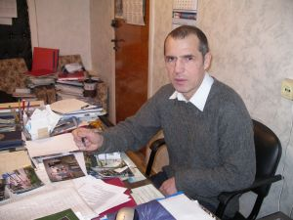
1. Климов Александр Николаевич
ГОУ СПО "Калужский государственный машиностроительный колледж"
Преподаватель
Название работы: "Занятие-конкурс "
2. Дедюхина Марина Андреевна
КГБОУ СПО "Ачинский профессионально-педагогический колледж"
Преподаватель информатики
Название работы: "Создание и форматирование таблиц в текстовом документе "
3. Мусатов Валерий Викторович
ГБОУ СПО “Медицинское училище № 17"
Преподаватель общественных дисциплин
Название работы: "Понятие термина "Характер", "Темперамент", учет особенностей характера и темперамента в сфере профессиональной деятельности "
4. Леонова Надежда Ивановна
ГБОУ СПО РМЭ "Оршанский педагогический колледж им. И.К. Глушкова"
Преподаватель математики
Название работы: "Правильные многогранники "
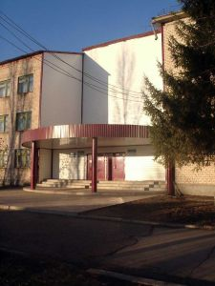
5. Жученко Ольга Валентиновна, Малюк Наталья Александровна
ГАОУ СПО "Бугурусланский нефтяной колледж"
Преподаватели русского языка и литературы высшей категории
Название работы: "Активный и пассивный словарный запас на примере поэмы Н.А. Некрасова "Кому на Руси жить хорошо" "
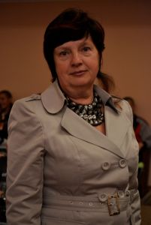
6. Молодцова Марина Юрьевна
ГБОУ СПО (ССУЗ) "Златоустовский индустриальный колледж им. П.П. Аносова"
Преподаватель
Название работы: "Учебное занятие "Эскизы деталей" "
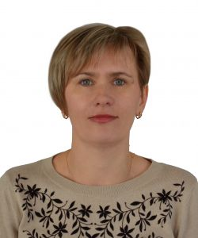
7. Быкова Ирина Геннадиевна
ГБОУ СПО "Волгоградский колледж управления и новых технологий"
Преподаватель немецкого языка
Название работы: "Разработка урока по теме "Самочувствие. У врача" "
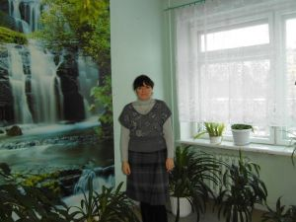
8. Долгова Оксана Николаевна
ГБОУ СПО "Вышневолоцкий медицинский техникум"
Преподаватель психологии
Название работы: "Презентация теоретического занятия "Психология общения" "
9. Кривоногова Людмила Михайловна
ГБПОУ КК "Краснодарский гуманитарно-технологический колледж"
Преподаватель информационных технологий, высшая категория
Название работы: "Основные инструкции структурированного языка запросов SQL "
10. Кривоногова Людмила Михайловна
ГБПОУ КК "Краснодарский гуманитарно-технологический колледж"
Преподаватель информационных технологий, высшая категория
Название работы: "Методика проектирования персональных баз данных "
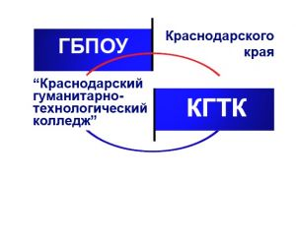
11. Андрюхина Марина Ильинична
ГБПОУ КК "Краснодарский гуманитарно-технологический колледж"
Преподаватель математики, высшая категория, председатель предметной (цикловой) комиссии естественнонаучных и математических дисциплин
Название работы: "Разработка урока "Производная" "
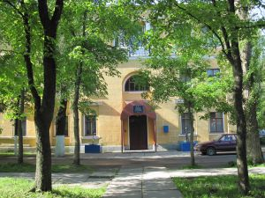
12. Коновалова Елена Викторовна
ГБПОУ "Колледж сферы услуг № 3"
Преподаватель правовых дисциплин
Название работы: "Деловая игра "Ответственность за административные правонарушения" "
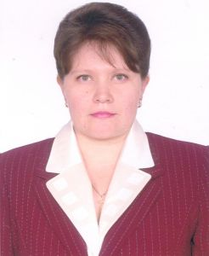
13. Лебедева Татьяна Валентиновна
ГБПОУ ЯНАО "Ямальский полярный агроэкономический техникум"
Преподаватель русского языка и литературы
Название работы: "Биография и творчество А.П. Чехова "
14. Лиховидова Елена Николаевна
ГБОУ СПО МО "Всероссийский аграрный колледж заочного образования"
Преподаватель
Название работы: "Дискретное (цифровое) представление текстовой информации "
15. Макарцев Александр Николаевич
ГАОУ СПО СО "Нижнетагильский государственный профессиональный колледж имени Н.А. Демидова"
Преподаватель
Название работы: "Конспект учебного занятия с использованием авторской обучающей программой "
16. Полякова Яна Олеговна, Покрышкина Ольга Васильевна
ГАОУ СПО СО "Нижнетагильский государственный профессиональный колледж имени Н.А. Демидова"
Преподаватель, методист
Название работы: "Конспект учебного занятия "Поиск документов в СПС Консультант Плюс" "
17. Вернер Олеся Петровна
БПОУ ОО "Сибирский профессиональный колледж"
Преподаватель 1-ой категории
Название работы: "Конспект занятия по теме "HTML. Теги структурирования информации" "
18. Самигуллина Элина Фаритовна
ГБОУ СПО "Уфимский государственный колледж технологии и дизайна"
Преподаватель
Название работы: "Государство: понятие, признаки, функции "
19. Михайлова Людмила Евгеньевна
ГАОУ СПО СО "Уральский радиотехнический колледж им. А.С. Попова"
Преподаватель
Название работы: "Глобальные проблемы современности (семинар) "
20. Гаврилова Татьяна Игоревна
Смоленский колледж телекоммуникаций (филиал) ФГОБУ ВПО "Санкт-Петербургский государственный университет телекоммуникаций им. проф. М.А. Бонч-Бруевича"
Преподаватель
Название работы: "Конспект занятия по междисциплинарному курсу МДК. 02.02 "Технология разработки и защиты баз данных" в составе профессионального модуля ПМ. 02 "Разработка и администрирование баз данных" "
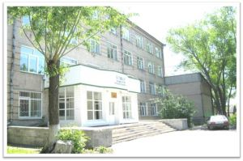
21. Балицкая Елена Евгеньевна, Ярушина Татьяна Васильевна
Коркинский филиал ГБОУ СПО (ССУЗ) "Челябинский государственный колледж индустрии питания и торговли"
Преподаватели
Название работы: "Методическая разработка занятия "Интернет – урок антинаркотической направленности "Имею право знать" "
22. Кузнецова Вера Вениаминовна
КГБПОУ "Рубцовский аграрно-промышленный техникум"
Преподаватель
Название работы: "Методическая разработка открытого занятия по дисциплине "Психология в профессиональной деятельности" Тема: "Интерактивная сторона общения" "
23. Зарукина Ольга Валентиновна
Филиал ГОУ СПО "Саратовский областной колледж искусств" в г. Балашове
Преподаватель
Название работы: "Людвиг ван Бетховен "«Лунная соната" "
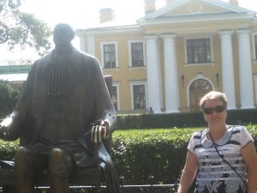
24. Липнко Татьяна Александровна
ГБОУ СПО "ВКУиНТ"
Преподаватель
Название работы: "Конспект урока по дисциплине "Экономика", тема "Инфляция и ее социальные последствия" "
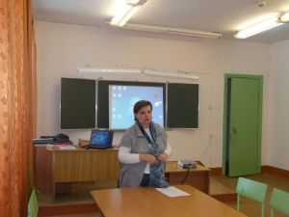
25. Малькова Лилия Петровна
ГБОУ СПО РМЭ "«Автодорожный техникум"
Преподаватель математики
Название работы: "Конспект урока математики по теме "Уравнение касательной" "
26. Петрова Ольга Юрьевна
АУ "Ханты-Мансийский технолого-педагогический колледж"
Преподаватель
Название работы: "Методическая разработка учебного занятия по дисциплине "Иностранный язык (английский)" Тема: "Валютный курс" "
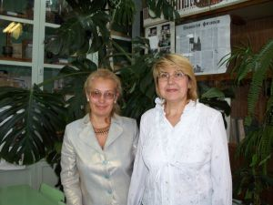
27. Яковлева Нина Николаевна, Грекова Надежда Валентиновна

